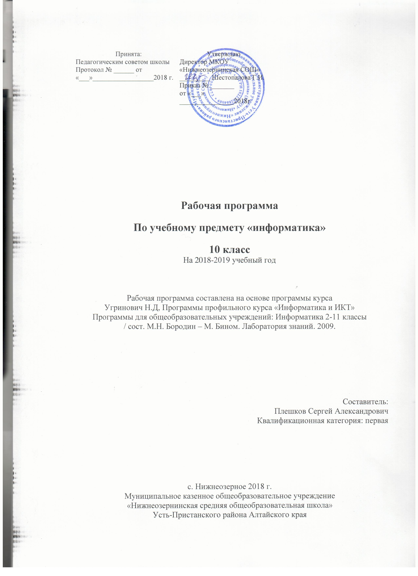
Пояснительная записка
Рабочая программа по информатике для 10 класса составлена на основе основной образовательной программы среднего общего образования ФкГОС муниципального казённого общеобразовательного учреждения «Нижнеозернинская средняя общеобразовательная школа» с учётом УМК:

- Информатика. Программы для общеобразовательных учреждений 2-11 классы. Методическое пособие. составитель М.Н. Бородин под редакцией Н.Д. Угринович- М: БИНОМ. Лаборатория знаний, 2010;
- Угринович Н.Д. Информатика и ИКТ: Учебник для 10 класса – М: БИНОМ. Лаборатория знаний, 2010;
- Угринович Н.Д. Преподавание курса «Информатика и ИКТ» в основной и старшей школе. – 7 – 11. Методическое пособие. - М: БИНОМ. Лаборатория знаний, 2007;
- Угринович Н.Д. «Информатика и ИКТ 8-11 классы. Методическое пособие. - М: БИНОМ. Лаборатория знаний, 2012;
- Угринович Н.Д. Практикум по информатике и информационным технологиям. М: БИНОМ. Лаборатория знаний, 2012;
- Электронное приложение. Методическое пособие.
- Информатика. Тестовые задания./Кузнецов, Пугачев,М: БИНОМ. Лаборатория знаний, 2006;

Цели программы (базовый уровень):
• освоение и систематизация знаний, относящихся к математическим объектам информатики; построению описаний объектов и процессов, позволяющих осуществлять их компьютерное моделирование; средствам моделирования; информационным процессам в биологических, технологических и социальных системах;
• овладение умениями строить математические объекты информатики, в том числе логические формулы и программы на формальном языке, удовлетворяющие заданному описанию; создавать программы на языке программирования по их описанию; использовать общепользовательские инструменты и настраивать их для нужд пользователя;
• развитие алгоритмического мышления, способностей к формализации, элементов системного мышления;
• воспитание культуры проектной деятельности, в том числе умения планировать, работать в коллективе; чувства ответственности за результаты своего труда, используемые другими людьми; установки на позитивную социальную деятельность в информационном обществе, недопустимости действий, нарушающих правовые и этические нормы работы с информацией;
• приобретение опыта создания, редактирования, оформления, сохранения, передачи информационных объектов различного типа с помощью современных программных средств; построения компьютерных моделей, коллективной реализации информационных проектов, преодоления трудностей в процессе интеллектуального проектирования, информационной деятельности в различных сферах, востребованных на рынке труда.

Основные задачи программы:
- мировоззренческая задача: раскрытие роли информации и информационных процессов в природных, социальных и технических системах; понимание назначения информационного моделирования в научном познании мира; получение представления о социальных последствиях процесса информатизации общества.
- углубление теоретической подготовки: более глубокие знания в области представления различных видов информации, научных основ передачи, обработки, поиска, защиты информации, информационного моделирования.
- расширение технологической подготовки: освоение новых возможностей аппаратных и программных средств ИКТ.
- приобретение опыта комплексного использования теоретических знаний (из области информатики и других предметов) и средств ИКТ в реализации прикладных проектов, связанных с учебной и практической деятельностью.

Место учебного предмета в учебном плане
Согласно Федеральному Базисному учебному плану школы на изучение курса ИНФОРМАТИКИ и ИКТ в 10 классе отводится 68 ч в год, из расчета 34 учебных недель по 1 ч в неделю для 10 класса.

Рабочая программа адаптирована для детей с ОВЗ
Программа по информатике для учащихся с ОВЗ VII вида предусматривает овладение знаниями в объеме базовой программы обязательного учебного курса по информатике, единого для общеобразовательных учреждений Российской Федерации.
Организация коррекционно-развивающего образовательного процесса
Коррекционно-развивающий образовательный процесс регламентируется Типовым базисным планом образовательного учреждения, утвержденным программами Министерства образования Российской Федерации, программами для массовых классов.
Обучение для детей с ОВЗ обучающихся в классах организуется по учебникам массовых общеобразовательных классов.
Фронтальное коррекционно-развивающее обучение осуществляется учителем на всех уроках и должно обеспечить усвоение учебного материала в соответствии с государственным образовательным стандартом.
Основными задачами коррекционно-развивающего обучения являются:
-активизация познавательной деятельности учащихся;
- повышение уровня их умственного развития;
- нормализация учебной деятельности;
-коррекция недостатков эмоционально-личностного и социального развития;
-социально-трудовая адаптация.

Среди коррекционных задач особо выделяются и следующие:
- развивать познавательную активность детей (достигается реализацией принципа доступности учебного материала, обеспечением «эффекта новизны» при решении учебных задач);
- развивать общеинтеллектуальные умения: приемы анализа, сравнения, обобщения, навыки группировки и классификации;
- осуществлять нормализацию учебной деятельности, воспитывать навыки самоконтроля, самооценки;
- развивать словарь, устную монологическую речь детей в единстве с обогащением ребенка знаниями и представлениями об окружающей действительности;
- осуществлять психокоррекцию поведения ребенка;
- проводить социальную профилактику, формировать навыки общения, правильного поведения.

Критерии оценивания по предмету соответствуют Положению «О критериях контроля и нормах оценки по учебным предметам среднего общего образования» МКОУ «Нижнеозернинская СОШ»
Сроки реализации программы - 1 год.
Планируемые результаты образования

В результате изучения информатики и информационных технологий ученик должен
знать/понимать
- понятия: информация, информатика;
- виды информационных процессов; примеры источников и приемников информации;
- единицы измерения количества информации, скорости передачи информации и соотношения между ними;
- сущность алфавитного подхода к измерению информации
- назначение и функции используемых информационных и коммуникационных технологий;
- представление числовой, текстовой, графической, звуковой информации в компьютере;
- понятия: компьютерная сеть, глобальная сеть, электронная почта, чат, форум, www, Web-страница, Web-сервер, Web-сайт, URL-адрес, HTTP-протокол, поисковая система, геоинформационная система;
- назначение коммуникационных и информационных служб Интернета;
уметь
- решать задачи на измерение информации, заключенной в тексте, с позиций алфавитного подхода, рассчитывать объем информации, передаваемой по каналам связи, при известной скорости передачи;
- выполнять пересчет количества информации и скорости передачи информации в разные единицы;
- представлять числовую информацию в двоичной системе счисления, производить арифметические действия над числами в двоичной системе счисления;
- создавать информационные объекты, в том числе: компьютерные презентации на основе шаблонов, текстовые документы с форматированием данных, электронные таблица, графические объекты, простейшиеWeb-страницы;
- искать информацию с применением правил поиска (построения запросов) в компьютерных сетях, некомпьютерных источниках информации (справочниках и словарях, каталогах, библиотеках) при выполнении заданий и проектов по различным учебным дисциплинам;
- пользоваться персональным компьютером и его периферийным оборудованием (принтером, сканером, модемом, мультимедийным проектором, цифровой камерой, цифровым датчиком); следовать требованиям техники безопасности, гигиены, эргономики и ресурсосбережения при работе со средствами информационных и коммуникационных технологий;
- использовать приобретенные знания и умения в практической деятельности и повседневной жизни для:
- создания простейших моделей объектов и процессов в виде изображений и чертежей, динамических (электронных) таблиц, презентаций, текстовых документов;
- создания информационных объектов, в том числе для оформления результатов учебной работы;
- организации индивидуального информационного пространства, создания личных коллекций информационных объектов;
- передачи информации по телекоммуникационным каналам в учебной и личной переписке, использования информационных ресурсов общества с соблюдением соответствующих правовых и этических норм.

Содержание учебного предмета

№ | Название темы | Количество часов
1 | Введение «Информация и информационные процессы» | 4 ч
2 | Информационные технологии | 13 ч
3 | Коммуникационные технологии | 16 ч
4 | Повторение. | 1
 | Итого: | 34

Введение. Информация и информационные процессы (4ч)
Основные подходы к определению понятия «информация». Системы, образованные взаимодействующими элементами, состояния элементов, обмен информацией между элементами, сигналы.
Информационные технологии» (13ч)
Основные подходы к определению понятия «информация». Системы, образованные взаимодействующими элементами, состояния элементов, обмен информацией между элементами, сигналы.
Дискретные и непрерывные сигналы. Носители информации. Виды и свойства информации. Количество информации как мера уменьшения неопределенности знаний. Алфавитный подход к определению количества информации.
Классификация информационных процессов. Кодирование информации. Языки кодирования. Формализованные и неформализованные языки. Выбор способа представления информации в соответствии с поставленной задачей. Поиск и отбор информации. Методы поиска. Критерии отбора.
Хранение информации; выбор способа хранения информации. Передача информации. Канал связи и его характеристики. Примеры передачи информации в социальных, биологических и технических системах.
Обработка информации. Систематизация информации. Изменение формы представления информации. Преобразование информации на основе формальных правил. Алгоритмизация как необходимое условие автоматизации. Возможность, преимущества и недостатки автоматизированной обработки данных. Хранение информации. Защита информации. Методы защиты.
Особенности запоминания, обработки и передачи информации человеком.
Управление системой как информационный процесс.
Использование основных методов информатики и средств ИКТ при анализе процессов в обществе, природе и технике.
Организация личной информационной среды.

Практическая работа
Представление информации в компьютере.
Решение задач и выполнение заданий на кодирование и упаковку тестовой, графической и звуковой информации. Запись чисел в различных системах счисления, перевод чисел из одной системы счисления в другую, вычисления в позиционных системах счисления. Представление целых и вещественных чисел в форматах с фиксированной и плавающей запятой.

Коммуникационные технологии (16ч)
Каналы связи и их основные характеристики. Помехи, шумы, искажение передаваемой информации. Избыточность информации как средство повышения надежности ее передачи. Использование кодов с обнаружением и исправлением ошибок.
Возможности и преимущества сетевых технологий. Локальные сети. Топологии локальных сетей. Глобальная сеть. Адресация в Интернете. Протоколы обмена. Протокол передачи данных TCP/IP. Аппаратные и программные средства организации компьютерных сетей.
Информационные сервисы сети Интернет: электронная почта, телеконференции, Всемирная паутина, файловые архивы и т.д. Поисковые информационные системы. Организация поиска информации. Описание объекта для его последующего поиска.
Инструментальные средства создания Web-сайтов.

Практическая работа
Компьютерные сети.
Подключение к Интернету. Настройка модема. Настройка почтовой программы Outlook Expeess. Работа с электронной почтой. Путешествие по Всемирной паутине. Настройка браузера. Работа с файловыми архивами. Формирование запросов на поиск информации в сети по ключевым словам, адекватным решаемой задаче. Разработка Web-сайта на заданную тему. Знакомство с инструментальными средствами создания Web-сайтов. Форматирование текста и размещение графики.
Гиперссылки на Web-страницах. Тестирование и публикация Web-сайта

Повторение (1ч)

Тематическое поурочное планирование
№ п/п | Тема урока | Количество часов
 | Введение «Информация и информационные процессы» | 4
1.1 | Вводный инструктаж по ТБ в кабинете информатики. Информация и информационные процессы. | 1
2.2 | Информация в неживой и живой природе. | 1
3.3 | Человек и информация. Информационные процессы в технике. | 1
4.4 | Определение количества информации. | 1
 | Информационные технологии | 13 ч
5.1 | Кодирование текстовой информации. Инструктаж по ТБ. Практическая работа №1 «Кодировки русских букв» | 1
6.2 | Создание и форматирование документов в текстовых редакторах. Инструктаж по ТБ. Практическая работа №2 «Создание и форматирование документа» | 1
7.3 | Компьютерные словари и системы компьютерного перевода текстов. Инструктаж по ТБ. Практическая работа №3 «Перевод текста» | 1
8.4 | Кодирование графической информации. Инструктаж по ТБ. Практическая работа №4 «Кодирование графической информации» | 1
9.5 | Кодирование звуковой информации. Инструктаж по Тб. Практическая работа №5 «Редактирование звука» | 1
10.6 | Системы оптического распознавания текстов. Инструктаж по ТБ. Практическая работа №6 «Сканирование и распознавание текста» | 1
11.7 | Растровая и векторная графика. Инструктаж по Тб. Практическая работа №7,8 «Растровая графика», «Векторная графика» | 1
12.8 | Проверочная работа. Инструктаж по Тб. Практическая работа №9 «Выполнение геометрических построений в среде КОМПАС» | 1
13.9 | Повторение материала по теме «Кодирование информации». Инструктаж по ТБ. Практическая работа №10 «Создание флеш-анимации» | 1
14.10 | Компьютерные презентации. Инструктаж по ТБ. Практическая работа №11,12 «Разработка презентации» ,«Разработка интерактивной презентации» | 1
15.11 | Представление числовой информации с помощью систем счисления. Инструктаж по ТБ. Практическая работа №13,14 «Перевод чисел с помощью калькулятора», «Ссылки в электронных таблицах» | 1
16.12 | Построение диаграмм и графиков. Инструктаж по Тб. Практическая работа №15 «Построение диаграмм» | 1
17.13 | Контрольное тестирование №1 по теме «Информация и информационные процессы» | 1
 | Коммуникационные технологии | 16 ч
18.1 | Локальные компьютерные сети. Инструктаж по Тб. Практическая работа №16 «Предоставление общего доступа к принтеру» | 1
19.2 | Глобальная сеть Интернет. | 1
20.3 | Поиск информации в Интернете. Инструктаж по Тб. Практическая работа №17 «Поиск информации в Интернете» | 1
21.4 | Подключение к Интернету. Ин6структаж по Тб. Практическая работа №18 «Создание подключения к Интернету» | 1
22.5 | Библиотеки, энциклопедии и словари в Интернете. Практическая работа №19 «Определение IP-адреса» | 1
23.6 | Всемирная паутина. Инструктаж по Тб. Практическая работа №20 «Настройка браузера» | 1
24.7 | Электронная почта. Инструктаж по ТБ. Практическая работа №21 «Работа с электронной почтой» | 1
25.8 | Общение в Интернете в реальном времени. Инструктаж по Тб. Практическая работа №22 «Общение в реальном времени» | 1
26.9 | Файловые архивы. Инструктаж по ТБ. Практическая работа №23 «Работа с файловыми архивами» | 1
27.10 | Радио, Web-камеры, телевидение, геоинформационные системы в Интернете. Практическая работа №24 «Геоинформационные системы» | 1
28.11 | Электронная коммерция в Интернете. Инструктаж по ТБ. Практическая работа №25 «Заказ в Интернет-магазине» | 1
29.12 | Основы языка разметки гипертекста. | 1
30.13 | Основы языка разметки гипертекста. | 1
31.14 | Инструктаж по Тб. Практическая работа №26 «Разработка сайта» | 1
32.15 | Защита сайта. Подготовка к контрольной работе №3 | 1
33.16 | Контрольное тестирование №2 по теме «Коммуникационные технологии» | 1
34.1 | Повторение за курс 10 класса. | 1

Лист фиксирования изменений и дополнений в рабочей программе .
Дата внесения изменений | Содержание | Реквизиты документа | Подпись лица , внесшего запись.

